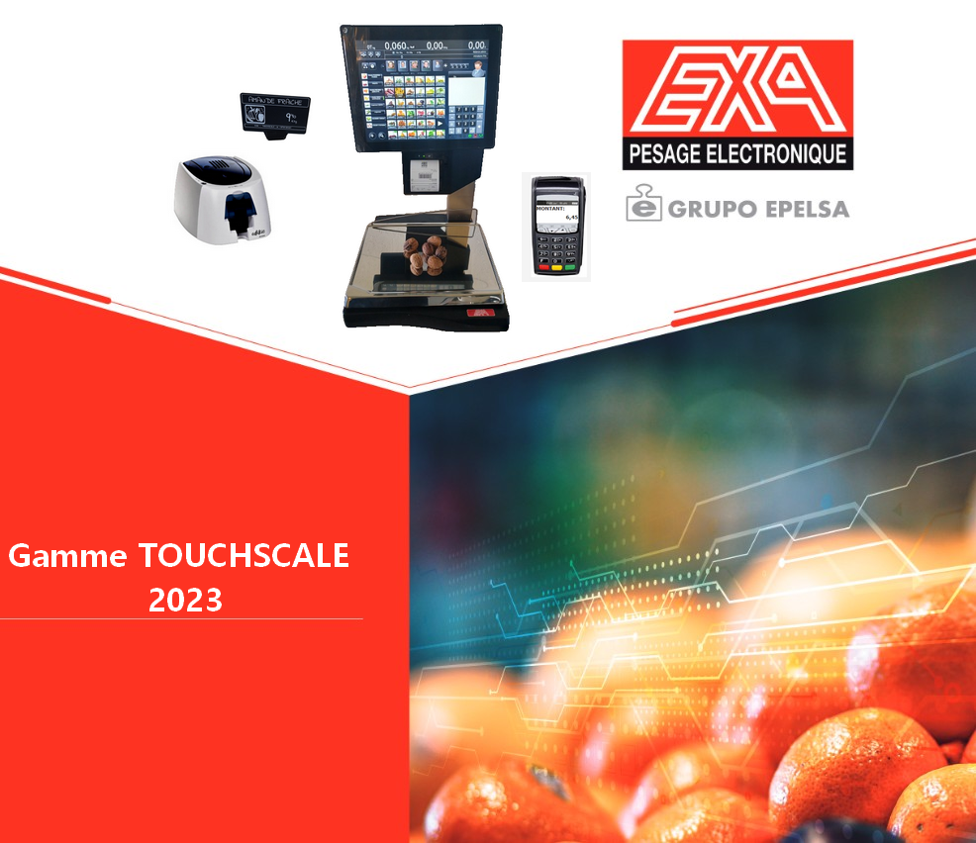

Table des matières
Rappels et Nouveautés programme 3
POIDS MANUEL 3
ENVOI PAR EMAIL 4
PRIX AU 100g 7
CONNEXION TPE 8
IMPORT AUTOMATIQUE VIA USB 9
NOMBRE DE TICKETS PAR MODE DE PAIEMENT 11
CLIENTS – SUCCURSALES ET FORMATS TICKET SPECIFIQUE 11
Rappels et nouveautés matérielles 13
IMPRIMANTE LINERLESS 13
IMPRIMANTE 80mm PM381 13
Nautilus logiciel de gestion en CLOUD 15
EVOLIS Imprimante Pique Prix 17
Interfaçages Data-collectes et relecture QR 18
Mise en service et Maintenance 19
Mise en service 19
Apparences 19
Réseau et interconnexions 20
Changement de prix rapide 22
LNE 2.24 22
Dépose de fichier sur le disque 24
Prise en main distante VNC 27
Import articles CSV 28
Dispositifs 30
ENCASE 31
Backups partiels 32
DESKTOP 32
Connexion Internet 33
Terminal et commandes 34
TeamViewer 35
Explorateur 36
Calibration tactile 36
Identification et mise à jour Firmware capacitif 37
Restauration backup automatiques 40
MAJ Programme 40

Rappels et Nouveautés programme

POIDS MANUEL
Une fois l’option activée dans les paramètres opératoires, il sera possible de taper manuellement le poids connu de l’article (par exemple pour le gros et demi gros boucherie) :
Le poids étant à zéro et un produit pesé appelé, appuyer sur une touche vendeur puis choisir Poids Manuel :
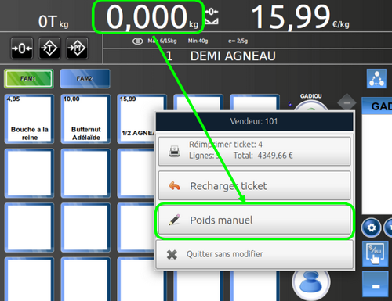
Utiliser le pavé numérique pour taper le poids puis valider, le poids Manuel sera alors utilisé dans le calcul du prix à payer :
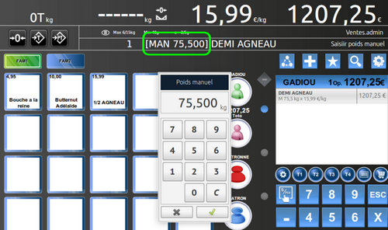

ENVOI PAR EMAIL
Si une messagerie est configurée dans la programmation du magasin, il sera désormais possible dans de nombreux menus (listings totaux, exports, etc.) d’envoyer des documents par mail en cliquant sur le bouton enveloppe correspondant :
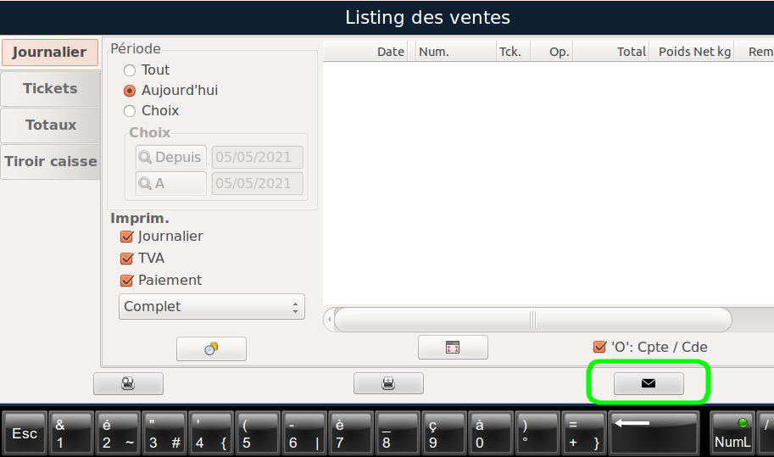

ATTENTION, Nouveau process d’enregistrement des identifiants Gmail
Pour utiliser un compte gmail, un bouton apparait pour s’enregistrer chez google :
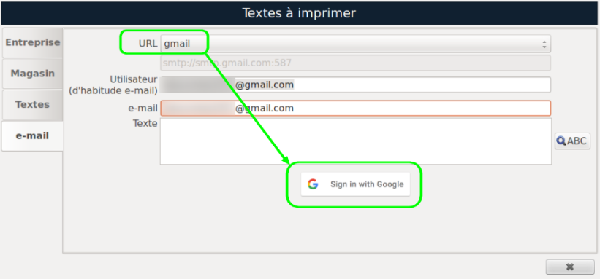
Les conditions de sécurité de gmail s’étant durcis, il est désormais nécessaire de confirmer l’identifiant et le mot de passe directement sur la balance.
(Connecter un clavier USB pour ne pas être embêté, car le clavier virtuel est parfois légèrement masqué par la fenêtre de Firefox)
Le programme ouvre alors une connexion Firefox chez google :
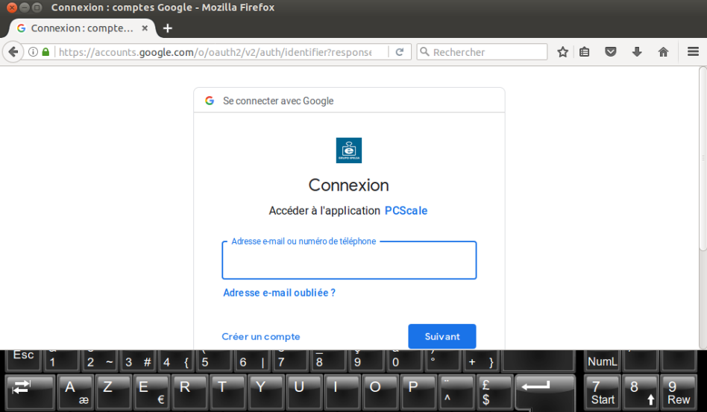
Une fois que c’est fait, le programme garde tout ça en mémoire et valide la connexion :
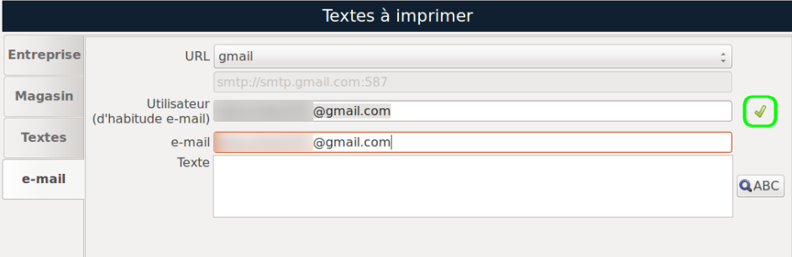

Sur le PC, téléphone, tablette etc ayant servi à créer l’adresse tu recevras un avis :

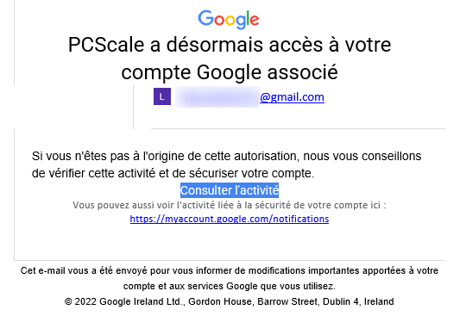

Balance connectée à Internet, définir le compte mail à utiliser :
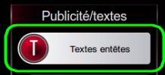
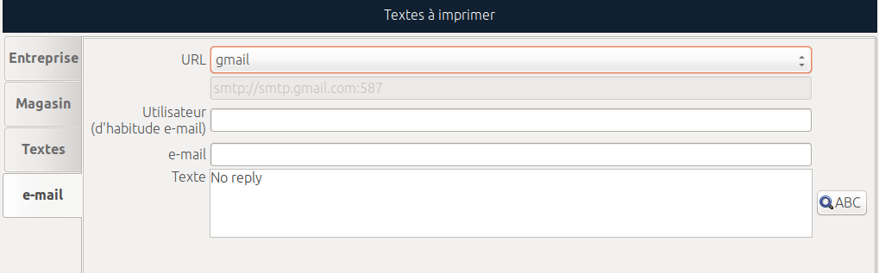

Définir le smtp manuellement si nécessaire
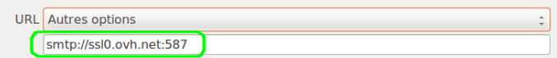
L’icône Enveloppe indiquera désormais les possibilités d’envoi par mail (listings, exports, etc.)

PRIX AU 100g

Dans la programmation des articles, une case permet de préciser si le prix du produit est au 100g. Ce sera indiqué dans sa case de prix, ainsi que dans l’affichage :
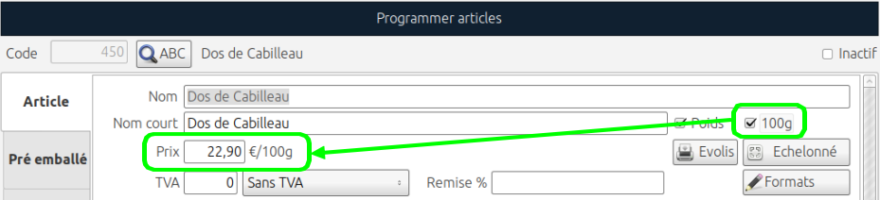

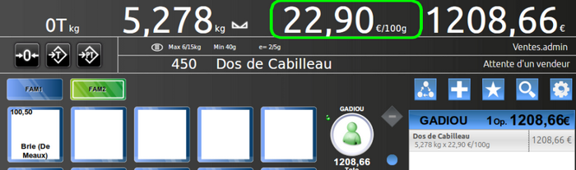

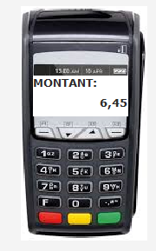
CONNEXION TPE
Connexion avec les terminaux de paiements électroniques :
La balance enverra le montant de la transaction au TPE lors de la demande d’impression du ticket balance (à la clôture de la transaction donc)
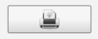Demande d’impression du ticket depuis le Menu d’encaissement
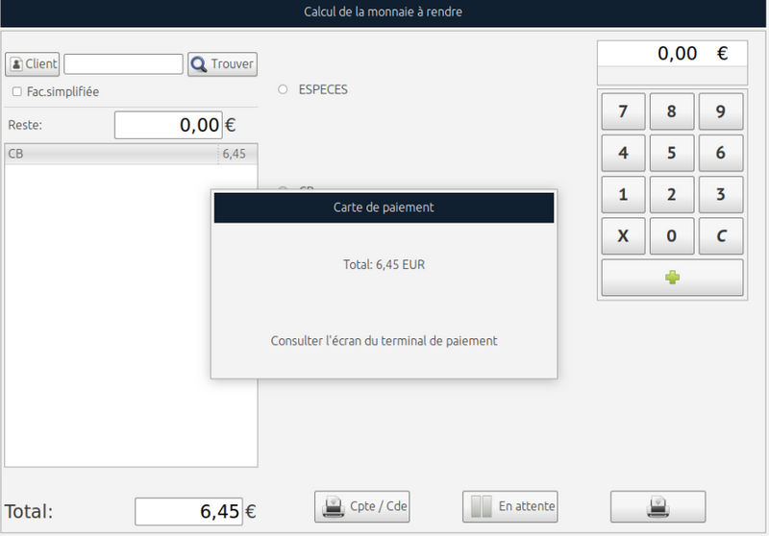

Le ticket habituel de la balance s’imprimera lorsque le terminal aura validé la transaction.

Un module optionnel (un module par balance d’un réseau, quelque soit le nombre de terminaux connectés, un seul terminal par balance)
Sont connectables les TPE intégralement compatibles avec le protocole CONCERT V3.2 de l’Association des Paiements, ou V3.0 pour les modèles INGENICO, aussi appelé CAISSE-AP.
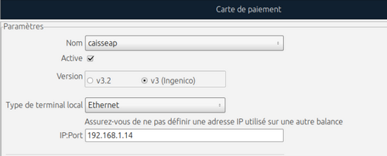
Les TPE de marque INGENICO devront répondre aux prérequis ci-dessous :
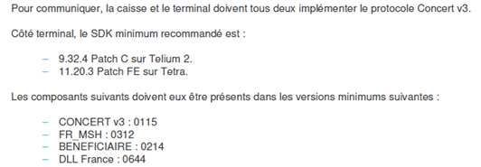
La communication s’effectue en TCP-IP filaire (RS232 nous consulter), la/les balance(s) devront être connectées sur le même réseau que le/les TPE utilisés (switch commun par exemple).

IMPORT AUTOMATIQUE VIA USB
Possibilité d’importer des créations/suppressions et/ou modifications d’articles en connectant une clef USB contenant un fichier de mise à jour (item.csv par exemple) compatible EXCEL.
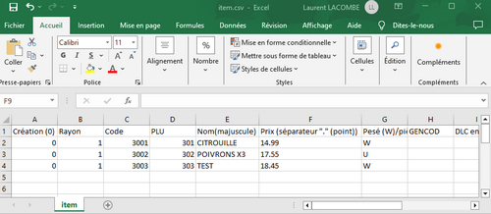
Enregistrer le fichier sur une clef USB

Connecter la clef sur la balance

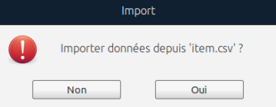

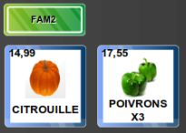
Import automatique, pas d’informatique ou de câbles, pas de compétences particulières requises, le fichier est conservé sur la clef et peut donc être remodifié facilement. Pareillement il peut être envoyé par email depuis un site vers des utilisateurs distants disposants d’une clef.

NOMBRE DE TICKETS PAR MODE DE PAIEMENT
Le total par mode de paiement indique désormais le nombre de paiements pour chacun des modes :
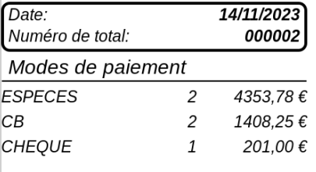

CLIENTS – SUCCURSALES ET FORMATS TICKET SPECIFIQUE

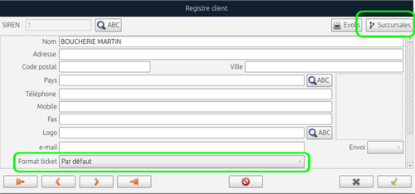

Possibilité de définir pour chaque client un format de ticket distinct, et de programmer des succursales associées au client, qui pourront par exemple permettre une gestion plus fine des totaux :

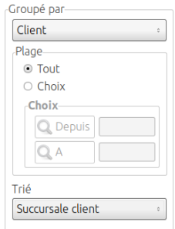

Rappels et nouveautés matérielles

IMPRIMANTE LINERLESS

Chargement rapide, tous type de consommables
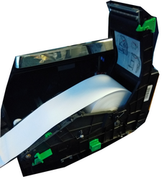

Imprimante 60mm, papier thermique, autocollant ou pas, Linerless ou pas, étiquettes autocollantes

IMPRIMANTE 80mm PM381
Imprimante thermique PM381, largeur 80mm max, chargement facile et massicot automatique
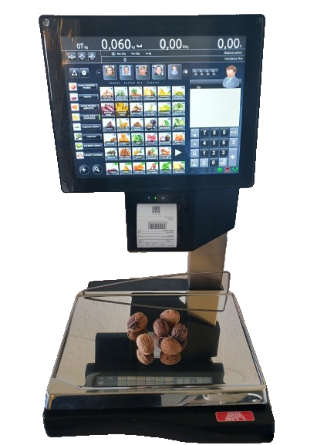
Rapide (jusqu’à 170mm/s), rouleaux jusqu’à 80mm de diamètre extérieur.
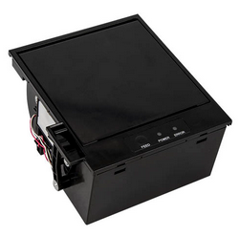

Nautilus logiciel de gestion en CLOUD

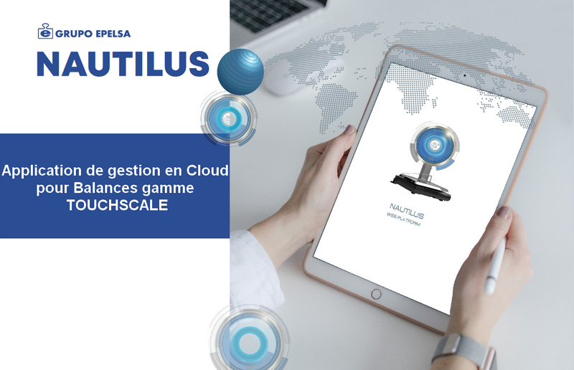

Connexion au CLOUD Grupo EPELSA, pas de logiciel à installer, pas de port à ouvrir
Licence renouvelable
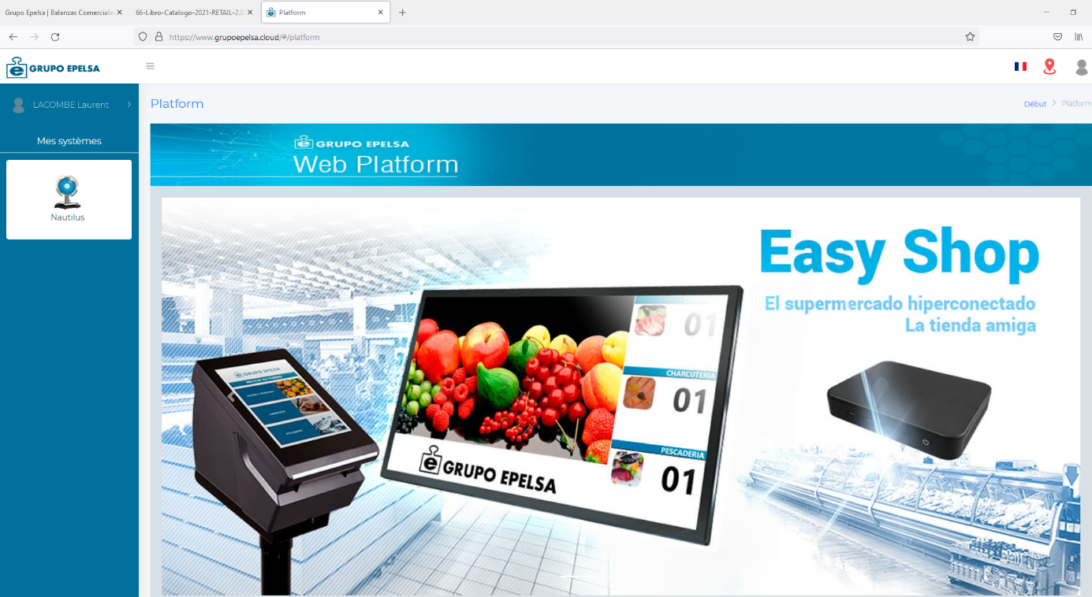

Utilisable depuis n’importe quel objet connecté, PC, téléphone, tablettes etc.
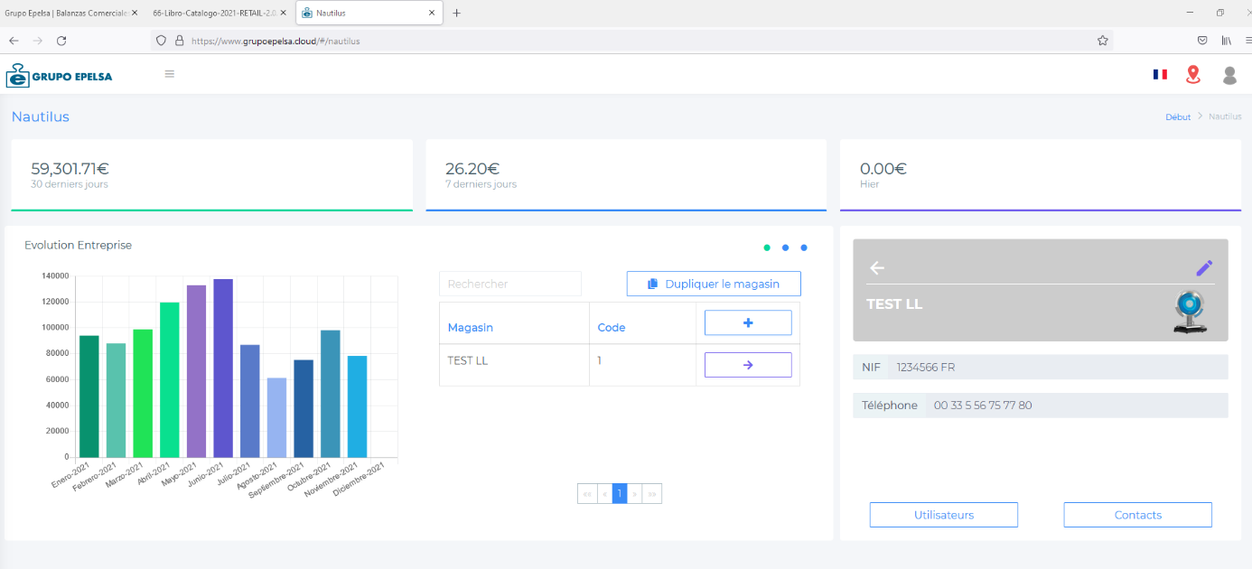
Sécuriser vos données, simplifier votre gestion

EVOLIS Imprimante Pique Prix
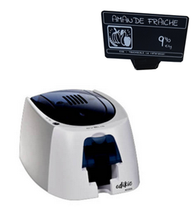
Imprimante Pic Prix et cartes de fidélité, intégration au programme :
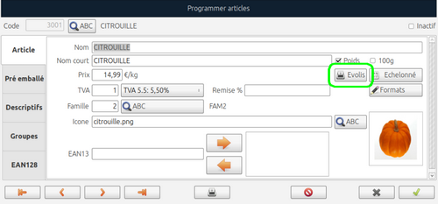
Driver pré-installé sur les balances, aucune installation supplémentaire nécessaire, plug&play

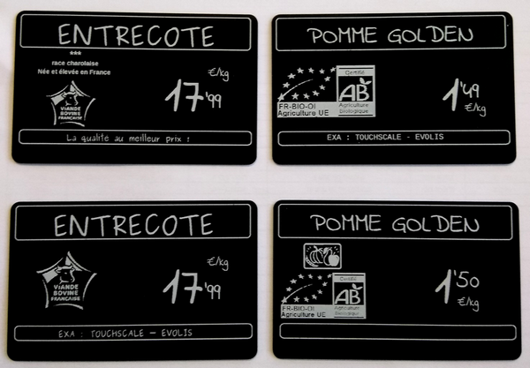

Interfaçages Data-collectes et relecture QR

Principe de data collecte :
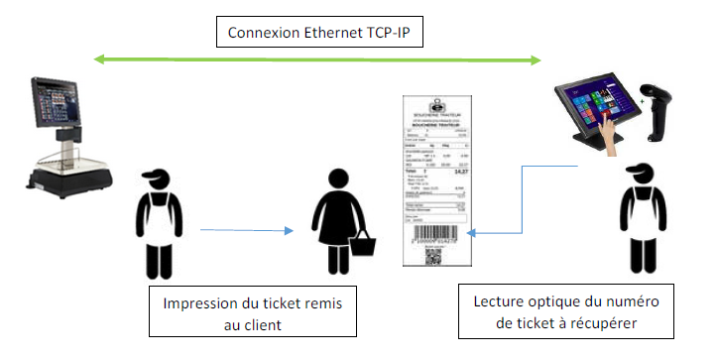

Principe de relecture du QR CODE

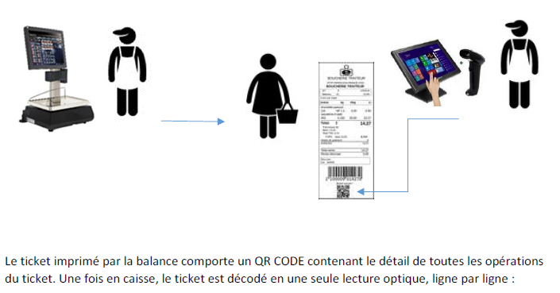
Nous consulter pour connaitre la liste à jour des partenaires validés dans ces différents modes de connexion

Mise en service et Maintenance

Mise en service

Apparences
Distinction Apparence / Gestion mode de vente
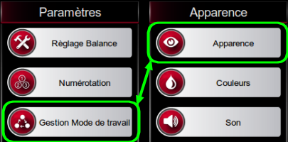
Menu type, icones de statut ON/OFF
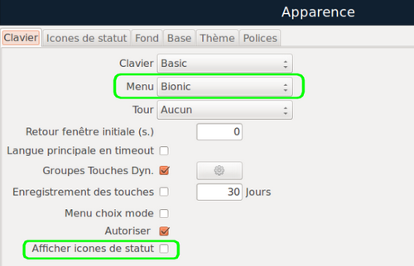

Réseau et interconnexions
ATTENTION : les paramètres réseaux ne pourront être mémorisés que si la balance est physiquement connectée au réseau/switch/autre balance. Il est donc impératif de connecter le câble AVANT de modifier/programmer ces valeurs.
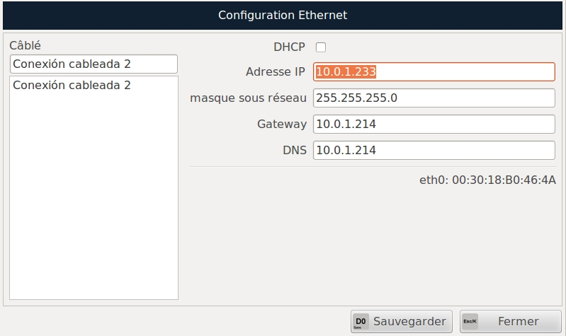
Si pas de gateway, ni de DNS, renseigner avec :
Gateway : 192.168.1.1 (adresse privée par défaut des routeurs)
DNS : 8.8.8.8 ou 8.8.4.4 (DNS google)
DHCP (Dynamic Host Configuration Protocol) : Service permettant d’attribuer automatiquement des adresses IP sur un réseau
GATEWAY : adresse IP de la passerelle permettant une connexion externe, un routeur par exemple
DNS (Domain Name System) : Service permettant de lier les noms de domaine (Google.fr) et l’adresse IP correspondante
Le DNS n’est nécessaire que pour les connexions internet, pour utiliser teamviewer par exemple.
L’adresse IP choisie manuellement devra être du même domaine que celle du gateway.
Donc si vous connectez un réseau sans DHCP et que le gateway manuel est 192.168.1.1, la balance devra avoir une adresse IP de 192.168.1.x (x valant entre 2 et 254)
Deux balances ne pourront jamais avoir la même adresse IP
Une fois les paramètres Ethernet définis sur toutes les balances (adresse IP etc.)
Sur chacune des balances
Définir le numéro de balance et son rayon
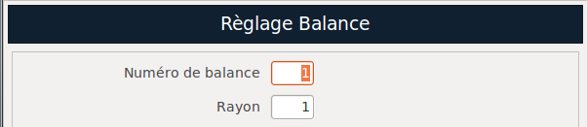
Sur la balance Serveur (balance ayant le plus petit numéro) :
PARAMETRES -> COMMUNICATION -> RESEAU -> CREER/RENOMMER SERVEUR
Donner un nom de réseau et valider
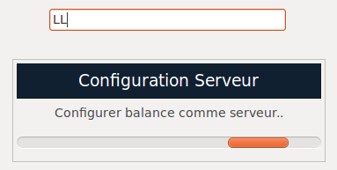
Sur la/les balance(s) cliente(s) du réseau :
PARAMETRES -> COMMUNICATION -> RESEAU -> REJOINDRE LE RESEAU
Choisir le nom de réseau créé précédemment et valider
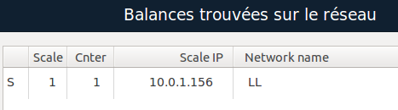
Le processus de réplication se met en marche pour dupliquer les données de la balance serveur sur la balance cliente du réseau
ATTENTION : la balance serveur (ayant le plus petit numéro) est toujours la référence

Changement de prix rapide

Changement rapide directement depuis le mode utilisation, sans ouvrir la fiche article
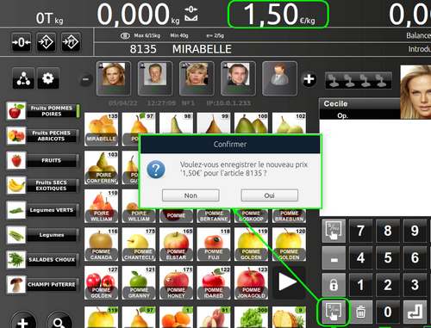
Une fois l’article appelé, cliquer sur la zone du prix unitaire puis saisir le nouveau prix
Un deuxième click successif dans cette même zone permettra d’enregistrer définitivement le nouveau prix.

LNE 2.24

SIREN obligatoire, identification du détenteur
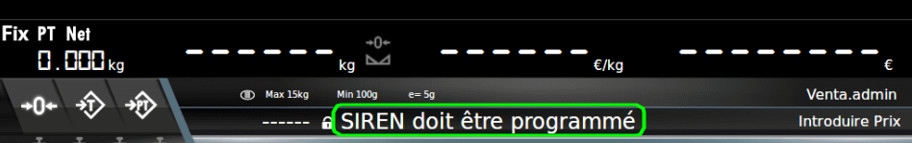

Voir Additif fiscal à la notice d’utilisation, si le SIREN n’est pas renseigné, la balance ne peut fonctionner (pas de poids, pas d’impressions de ticket)
Le SIREN ne pourra ensuite plus être modifié si des totaux et/ou tickets sont mémorisés dans la balance.
Le programme fiscal intègre de nombreuses sécurités afin de protéger l’intégrité des données.
Les balances fiscales en réseau ne doivent jamais être ponctuellement déconnectées puis reconnectées, sous peine de désynchroniser certains totaux, voir d’endommage plus ou moins gravement la base de données.

Rappel : il est recommandé de procéder à une purge annuelle des balances fiscales, afin de sécuriser les données et d’alléger la base de données. Consulter là aussi l’additif fiscal à la notice, mais une purge consiste au minimum à faire un backup complet de la base de données (sur le disque de la balance ET sur un support externe), ainsi qu’un export fiscal des totaux et tickets sur un support externe, avant de procéder aux effacements.

Dépose de fichier sur le disque

En connectant simplement un câble entre la balance et votre réseau (ou votre PC), vous pouvez accéder aux différents dossiers partagés de la balance, et copier des fichiers vers ou à partir de celle-ci.
ATTENTION : taper « \\ » suivi de l’adresse IP de la balance, par exemple « \\192.168.1.2 »
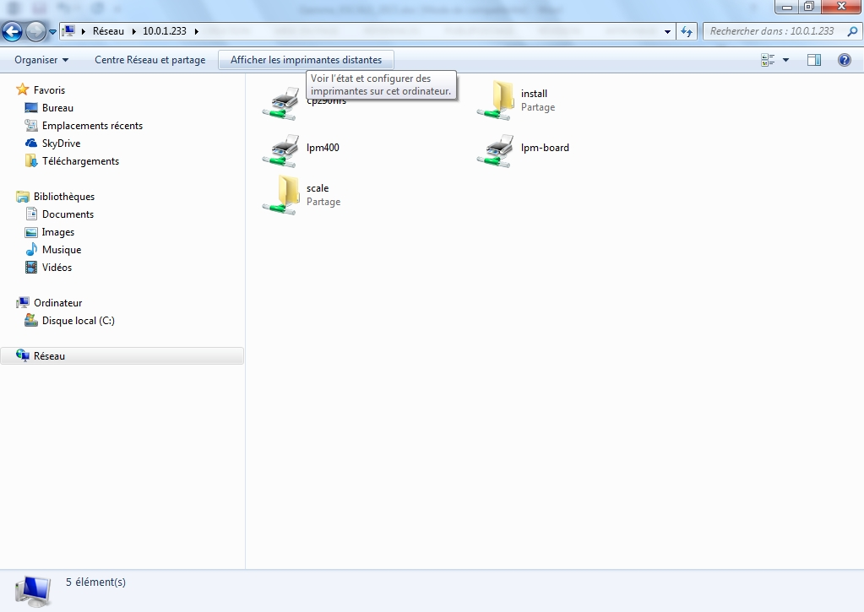
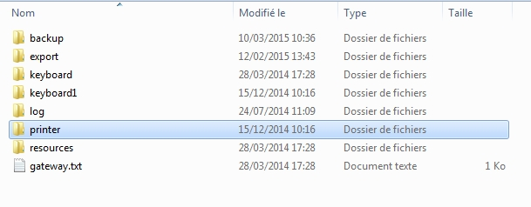
Identifiant : pcscale
Mot de passe : epelsa

Le protocole de partage SMB1 est nécessaire pour accéder aux dossiers partagés des balances de la gamme KSCALE/TOUCHSCALE en LINUX PRECISE (*) (comme scale\update ou scale\export par exemple), or ce protocole est souvent désactivé sur les installations de Windows à partir de la version10.
Pour les balances en version LINUX BIONIC (**), inutile d’activer le SMB1, le système étant nativement compatible avec des protocoles plus récents et sécurisés
(*) Balance LINUX PRECISE 32 bits (chiffres « carrés »)
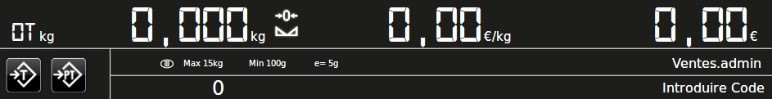
ou
(**) Balance LINUX BIONIC 64 bits (chiffres « ronds »)

Pour activer le protocole de partage SMB1, suivez les étapes suivantes :
- Ouvrez la barre de recherche dans Windows 10

Tapez "Fonctionnalités Windows"

Cliquez sur Activer ou désactiver des fonctionnalités Windows qui vous est proposé
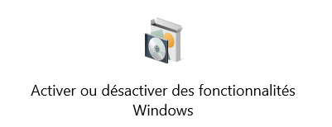
- Faites défiler la liste jusqu’à Support de partage de fichiers SMB1.0/CIFS
3. Cochez toutes les cases dans Support de partage de fichiers SMB1.0/CIFS
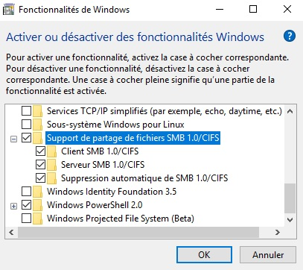
Cliquez sur OK pour accepter les changements.
4. Redémarrez votre ordinateur.

Prise en main distante VNC

Il est possible de prendre en main sur une balance connectée en utilisant VNC, un standard de visualisation et contrôle distant ( https://fr.wikipedia.org/wiki/Virtual_Network_Computing )
Il existe de nombreux logiciels gratuits, comme  à installer sur un PC, et qui permettront de prendre la main sur la balance, en profitant du clavier et de la souris, tout en visualisant l’écran avant et arrière de la balance :
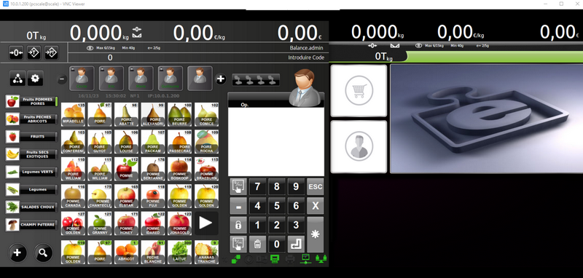
La connexion est très simple, et nécessite juste de connaitre l’adresse IP de la balance.
Identifiant de connexion : pcscale Mot de passe : epelsa
Si la connexion est impossible, vérifier que le réseau local autorise les connexions sur le port 5900, et que le partage d’écran est activé sur la configuration du LINUX de la balance (ce qui est le cas par défaut)

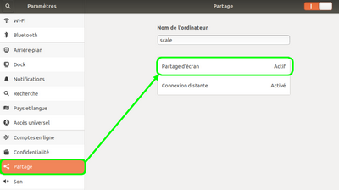

Import articles CSV

- Programmer au préalable sur la balance :

Rayon qui contiendra les familles
Familles qui contiendront les articles
Codes TVA qui seront utilisée

Consulter le manuel d’utilisation pour savoir comment effectuer ces programmations

- Remplir le fichier csv :

Fichiers exemples téléchargeables : http://exa-france.com/LL/Import_direct_csv/exemple/
Version de programme balance 2.22.xxxx :
Champ 1 / A | Statut | « 0 » création // « 1 » suppression
2 / B | Rayon
3 / C | Code produit
4 / D | Numéro de PLU
5 / E | Descriptif | Nom et nom court
6 / F | Prix | Séparateur décimal « . »
7 / G | Type de vente | « W » pesé // « U » unité
8 / H | EAN13 | EAN du produit
9 / I | DLC | Date limite de conso en nombre de jours
10 / J | Réservé | Inutilisé
11 / K | Réservé | Inutilisé
12 / L | Famille
13 / M | Icone article | Dans scale/ressources/icons/item
14 à 98 | Réservés | Inutilisés
99 / CU | Code TVA

Version de programme balance 2.24.xxxx ou supérieur :
Champ 1 / A | Statut | « 0 » création // « 1 » suppression
2 / B | Rayon
3 / C | Code produit
4 / D | Numéro de PLU
5 / E | Descriptif | Nom et nom court
6 / F | Prix | Séparateur décimal « . »
7 / G | Type de vente | « W » pesé // « U » unité
8 / H | EAN13 | EAN du produit
9 / I | DLC | Date limite de conso en nombre de jours
10/ J | Famille
11/ K | Icone article | Dans scale/ressources/icons/item
12/ L | Code TVA

Rayon – Renseigner le code numérique du rayon (1 par défaut)
Code Produit – Renseigner le code numérique du produit
Numéro de PLU – Renseigner le code PLU du produit (celui qui sera affiché sur la touche)
Descriptif – Renseigner le nom de produit (ATTENTION : éviter les caractères accentués ou « exotiques », ne doit pas commencer par un espace)
Prix – Renseigner le prix du produit (ATTENTION : utiliser le point comme séparateur décimal)
Type de vente – Renseigner le statut du produit, « W » produit pesé ou « U » produit à la pièce
EAN13 – Renseigner le GENCODE du produit le cas échéant
DLC – Renseigner le nombre de jour de DLC (0 à 999) (ATTENTION : utiliser 0 si non utilisée)
Famille – Renseigner le code numérique de la famille à laquelle rattacher le produit
Icone Article – Renseigner le nom de l’image à associer au produit (celle-ci doit exister dans le dossier scale/ressources/icons/item de la balance)
Code TVA – Renseigner le code numérique de la TVA à associer à l’article

- Déposer enfin le fichier dans le dossier Update de la balance
Soit en copier/coller depuis une clef USB (par exemple) vers le dossier du disque dur de la balance :
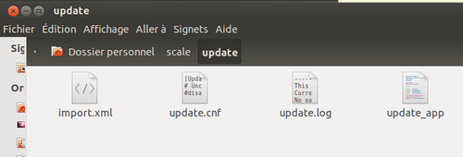
Soit en déposant le fichier depuis un ordinateur vers le dossier partagé d’une balance connectée :
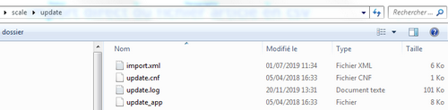

Une fois le fichier déposé, patienter quelques instants (en fonction du nombre d’articles à créer/modifier), il disparaitra dès qu’il sera traité par la balance.

Il est aussi possible de déposer le fichier sur une clef USB et de connecter simplement la clef, voir page 9

Dispositifs
Paramétrages des imprimantes
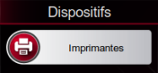

Backward feed et ticket continu sur étiqueteuse
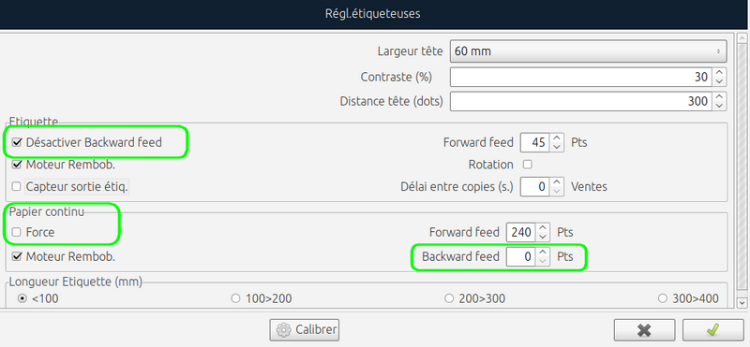
Désactiver le backwardfeed : recommandé pour éviter les bourrages, surtout avec consommable autocollant
Papier Continue : Force : permet de désactiver la détection de transition entre deux étiquettes, inutile si papier continue

ENCASE

L’éditeur de format ENCASE est présent sur la balance :

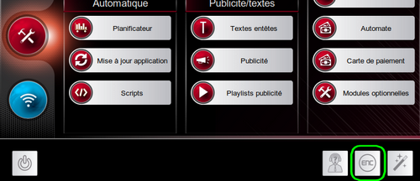

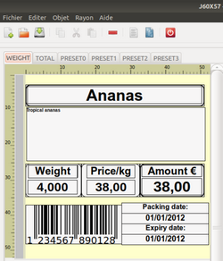
Il s’agit d’un outil souple et puissant, disposant de son propre guide d’utilisation. Dans la mesure du possible, toujours partir d’un format existant, modifier plutôt que créer.

Backups partiels

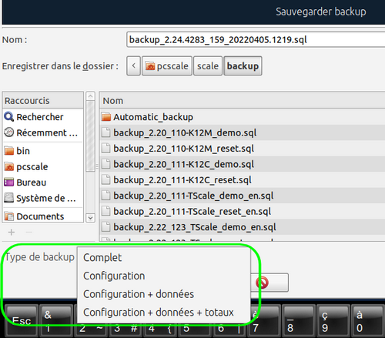
Le backup partiel permettra de ne sauvegarder qu’une partie des informations de la base de données, et par exemple et transférer la configuration (et uniquement la configuration) d’une balance à une autre.
Dans le cas d’une corruption des données fiscales, il sera par exemple utile de faire un backup Configuration + données pour sauvegarder programmation et paramètres mais pas les totaux et tickets potentiellement corrompus

DESKTOP
Programmer, modifier, consulter SANS stocker, DESKTOP est simplement un terminal déporté :
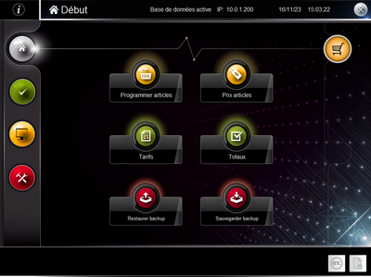
Connexion Distante, prérequis
Pour permettre les connexions extérieures vers la balance il faut :
Un routeur avec une adresse IP publique FIXE.
Ouvrir sur ce routeur les ports nécessaires aux connexions distantes, associés à l’adresse IP privée ( fixe la aussi de la balance )
Ports ouverts :
80 pour les connexions TCP => WEB SERVER/PCSCALE CONNECT
3306/3308 pour les connexions MySql => DESKTOP ou HYDRA TOUCH LITE
5900 pour les connexions VNC => VNC ou ULTRA VNC

Connexion Internet

DHCP et DNS
Le DHCP est un service qui permet d’attribuer automatiquement une adresse IP à la balance.
Si l’adresse de la box n’est pas connue, utiliser un DNS de Google, par exemple 8.8.8.8
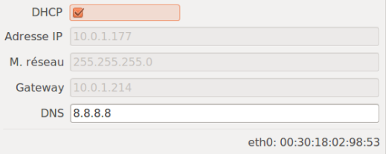
Quelle que soit l’apparence choisie, la fenêtre principale indiquera l’adresse IP en cours pour la balance.
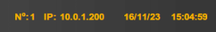

Terminal et commandes

Ctrl+Alt+T Ouvrir un terminal
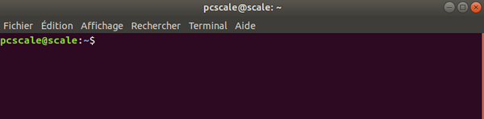
Alt+F1 pour basculer du programme au système d’exploitation
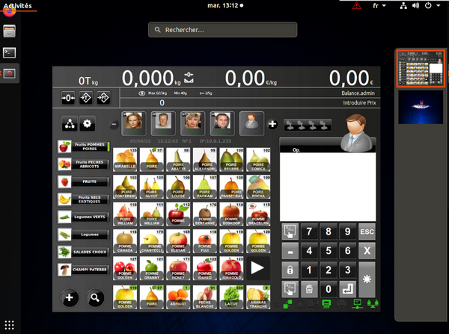
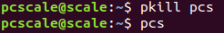
« pkill pcs » = Forcer la fermeture de l’application
« pcs » - Relancer l’application

TeamViewer

Comment lancer l’utilitaire de télémaintenance
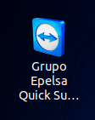
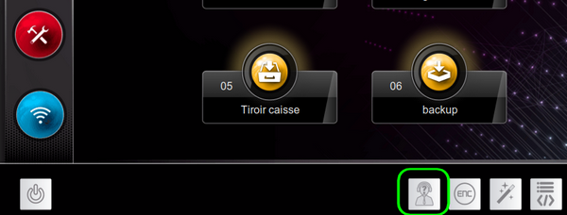
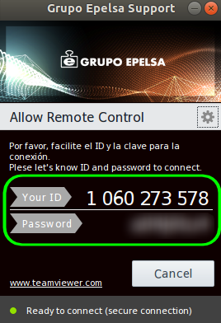
Pourquoi il ne fonctionne pas ? connexion internet et DNS obligatoires

Explorateur
Souris ou ligne de commande
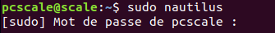
Lancer l’explorateur de dossiers en profil Super User (ATTENTION)
OU
 Lancer l’explorateur de dossiers
Navigation et architecture
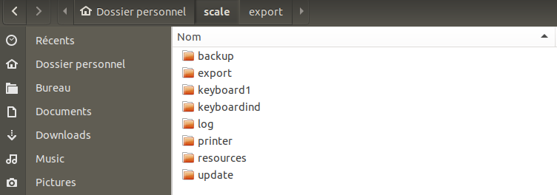

Calibration tactile
Résistif versus Capacitif
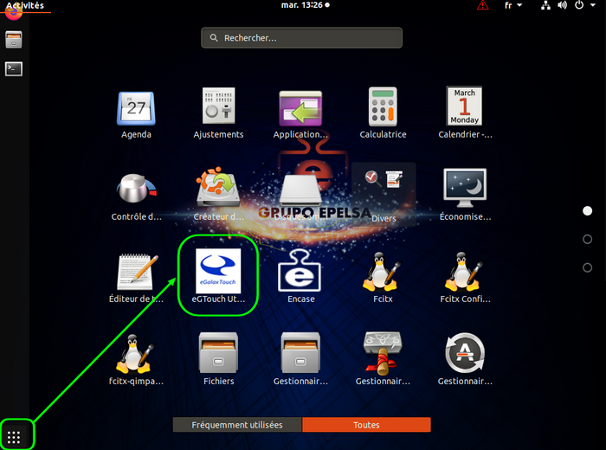

Identification et mise à jour Firmware capacitif

Version de Firmware Calibration 4 points
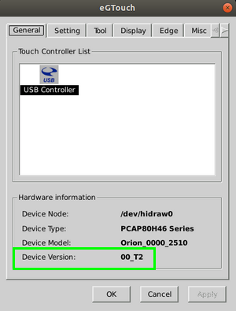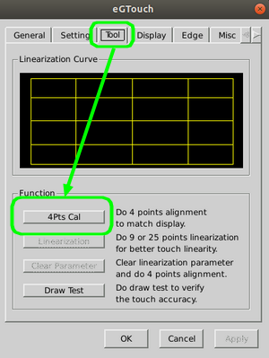
Mise à jour du Firmware
(Petite astuce d’importance, LINUX est souvent capable d’autocompléter la saisie pour ne pas avoir à tout taper, simplement en appuyant sur TAB (tabulation du clavier).
Par exemple, si je tape « cd install/Drivers/pcap/eG » et ensuite TAB, il va compléter par le seul texte possible « cd install/Drivers/pcap/eGalaxWorks_Linux ». Ça marche pour toutes les fois où aucun autre choix n’est possible dans la suite du texte.
Récupérer le fichier d’actualisation et le déposer dans install/Drivers/pcap/eGalaxWorks_Linux/eUpdate2_v0.61/
Attention Le fichier eUpdate 2 peux aussi porter le nom eUpdate2_v0.57 .

Ouvrir un terminal sur la balance (CTRL+ALT+T)
Fermer le programme balance pkill pcs puis entrée
Changer de dossier cd install/Drivers/pcap/eGalaxWorks_Linux/eUpdate2_v0.61/ puis entrée

Changer les droits des fichiers sudo chmod 777 * puis entrée
(pass : epelsa)

Lancer l’actualisation du firmware
sudo ./eUpdate2_x86 -f PCAP3146UR_0411_v00_T6_C000_Abon_UR_DThqa.3146URNF puis entrée (pour les balance PRECISE (*)
Ou
sudo ./eUpdate2_x64 -f PCAP3146UR_0411_v00_T6_C000_Abon_UR_DThqa.3146URNF puis entrée (pour les balances BIONIC (**)

(*) Balance LINUX PRECISE 32 bits (chiffres « carrés »)

ou

(**) Balance LINUX BIONIC 64 bits (chiffres « ronds »)

Le process va durer une vingtaine de secondes, avant de faire quelques tests

Une fois le process achevé, on peut fermer la fenêtre de terminal

Enfin recalibrer l’écran à l’aide de l’outil dédié :

Balances PRECISE ACCESSOIRES
EGTOUCH_UTILITY
Onglet TOOLS
4 points calibration

Balances BIONIC APPLICATIONS (en bas à gauche)
EGTOUCH_UTILITY
Onglet TOOLS
4 points calibration

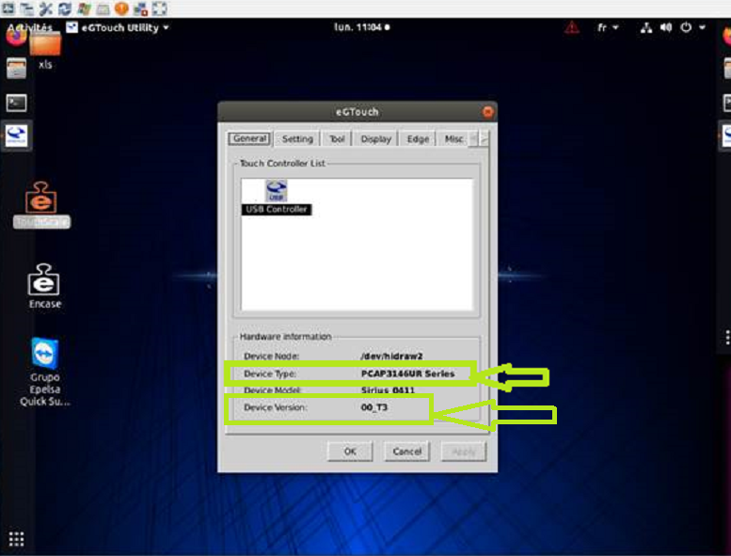

Restauration backup automatiques

Le programme effectue automatiquement des backups automatiques de la base de données
Chaque backup est daté au format US, année-mois-jour
Renommer en remplaçant le B majuscule par un B minuscule
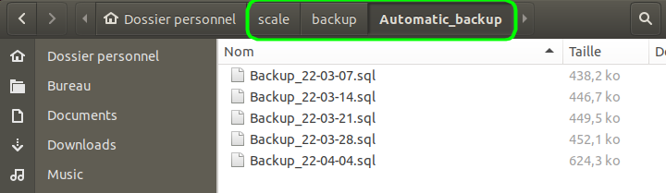

MAJ Programme
Automatique ou manuelle
Automatique : Connecter une clef USB contenant le fichier de mise à jour ou déposer le fichier dans le dossier UPDATE (la dépose peut se faire en télémaintenance, via TeamViewer par exemple) :
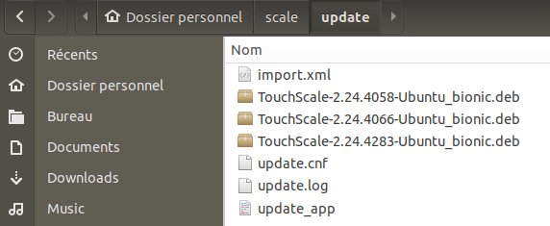
Manuel : exécuter la commande ci-dessous dans le dossier contenant le fichier de mise à jour
Precise vs Bionic, deux versions distinctes
Les versions PRECISE et BIONIC ne doivent pas être mélangées, au sein d’un réseau par exemple

